文档密级：外部公开

iFlyCode智能编程助手产品

白
皮
书

科大讯飞股份有限公司
2024年10月
目 录
一、 背景与现状 3
1.1背景概述 3
1.2现状分析 3
二、 市场定位 4
三、 产品概述 6
3.1产品简介 6
3.2产品目标客户 7
3.3功能架构 8
3.4 技术架构 10
3.5产品价值 12
四、产品主要功能及特点 13
4.1产品主要功能 13
4.1.1智能问答 13
4.1.2助理智能体 15
4.1.3代码生成 16
4.1.4代码补全 16
4.1.5代码解释 17
4.1.6代码优化 18
4.1.7行间/函数注释 19
4.1.8函数拆分 20
4.1.9 代码调试 21
4.1.10单元测试 22
4.1.11批量单元测试 22
4.1.12代码搜索 24
4.1.13代码评审 25
4.1.14代码翻译 27
4.1.15 D to C 27
4.1.16 SQL生成/优化 28
4.2产品特点 29
4.2.1性能先进性 29
4.2.2功能齐全性 29
4.2.3系统兼容性 30
4.2.4技术稳定性 30
4.2.5部署灵活性 31
4.2.6可扩展性 31
4.2.7管理方便性 31
4.2.8交互易用性 31
4.2.9隐私保护 32
五、应用案例 32
5.1 讯飞集团内部教育/智慧课堂案例 32
5.2 交通银行案例 33
5.3 海康威视案例 34
5.4 中国钢研案例 34
六、技术支持 35
附：功能列表 35

背景与现状

1.1背景概述
以ChatGPT为代表的生成式认知大模型，因其在实现通用人工智能方面的潜力和优秀表现而受到全球广泛和持续关注。党和国家高度重视以大模型为核心的通用人工智能发展，国家工信安全中心《AI大模型发展白皮书》指出“AI大模型已成为推送生产、改变生活方式、促进产业智能化转型升级以及推动数据经济高质量发展等社会经济发展的新动力”。
代码是数字世界的基石，是大模型应用落地的关键场景之一。相比于通用大语言模型，代码大模型进一步专业和强化软件代码领域应用范围，可理解和生成开发者常用的Python、Java、JavaScript、TypeScript、C/C++等多种编程语言，并能在软件需求分析、软件测试、评审、运维等多个研发阶段全面赋能整个软件研发工作流程，提质增效，让开发者在编写代码时实时提供智能建议和代码补全，自动生成大块代码，显著提升代码编写的速度和质量，减少重复性工作，从而让开发者能够专注于更具创造性的任务。

1.2现状分析
现状1：对企业主体来讲，企业数字化变革的投入产出比存在较大不确定性。变革过程中要重塑业务流程体系，一旦引入新工具、新平台、新设备等，原有的流程就要做大量“适配”，才能和新技术衔接好，成本巨大。
现状2：对企业管理者来讲，要输出高质量的代码，要让企业的代码资产沉淀复用，成本高昂。企业的研发管理者尝尝要安排高阶工程师和架构师审核代码质量，“简单重复”的工作既消磨高阶员工的创造力也浪费成本。此外，一旦研发人员离职，前期积累的代码难以沉淀下来成为组织财富。
现状3：对一线开发者来说，编码过程中各个环节都要大幅提效。主要体现在以下四个方面：第一，写代码时缺乏工具将前人的经验转化为组织的积累和能力，一旦遇到前人写过的代码没有注释，就要花费大量时间“填坑”。第二，在编写大量SQL（结构化查询语言）过程中，开发者不如DBA（数据库管理员）工程师有经验和专业，编写的SQL可能带来性能隐患。第三，在代码单元测试环节，要做大量“简单重复”的手动执行工作，浪费编程人员时间。第四，在子系统测试环节，高阶开发者也要查阅和学习大量材料才能完成，耗时耗力。
过去20年，中国超过1000万程序员，构筑并支撑了整个数字世界蓬勃发展。在AI和大模型时代，我们看到依托于iFlyCode智能编程助手这样的产品，AI编程有希望颠覆IT生产力，提升程序员产能100倍，从而引发生产力革命，创造更大的价值。没有人愿意错过这个时代，让我们一起创造未来，拥抱未来。

市场定位
2022年，全国软件和信息技术服务业规模以上企业超3.5万家，累计软件业务收入108126亿元，同比增长11.2%。同时，随着人工智能技术的快速发展，AI在编程领域的应用日益广泛，AI编码助手逐渐成为开发者提升工作效率的重要工具。根据《2024中国开发者调查报告》，有69%的开发者正在使用AI工具，随着技术的不断进度，人工智能将进一步优化编程过程，提升开发效率。
在市场需求方面，随着软件开发项目的复杂性增加，开发者面临越来越大的压力来提高生产力和代码质量，iFlycode通过自动化和智能化功能帮助开发者减少重复劳动，加快开发速度；同时，各行各业都在经历数字化转型，对高质量软件的需求日益增长，iFlycode可以帮助企业在更短的时间内推出可靠的产品和服务。
在市场潜力方面，随着AI技术的不断进步和应用场景的拓展，iFlycode有望在更多领域实现应用，进一步提升市场占有率，同时随着开发者对AI编码助手依赖程度的加深，iFlycode的市场需求将持续增长。
综上所述，iFlyCode在市场上具有较高的认可度和使用率，产品优势突出，市场表现优异。未来，随着AI技术的不断进步和应用场景的拓展，iFlyCode有望在更多领域实现应用，进一步提升市场占有率。同时，iFlyCode也需要不断创新和优化产品功能，以应对市场竞争和客户需求的变化。

产品概述

3.1产品简介
iFlyCode智能编程助手是基于讯飞星火大模型代码能力的编程辅助工具，它可以通过自然语言处理、大模型等技术，为用户提供智能化的代码编写建议和错误检测功能。它熟练掌握Python、Java、JavaScript、TypeScript、C/C++等多种编程语言，兼容Visual Studio Code、Visual Studio、JetBrains IDEs等主流编程工具，可以辅助写代码、读代码、查Bug、优化代码并提供研发智能问答等能力。
iFlyCode智能编程助手基于星火代码大模型的底座能力，覆盖更全面的词表，支持更长的上下文8K，可跟随更优的系统指令，具备强大的智能问答、辅助编程和辅助开发能力。辅助编程能力实现代码生成、代码补全、代码解释、代码优化、函数级/行级注释、函数拆分、代码调试、（批量）单元测试等功能，辅助开发能力实现代码搜索、代码评审、代码翻译、D to C、SQL生成及优化等功能；通过丰富的沉浸式编程和辅助开发能力及优异的模型效果，全方位提升编程效率；iFlyCode提供基于上下文的多轮对话智能问答功能，支持用户输入各类问题后，iFlyCode能快速准确地返回答案；同时支持引用企业知识进行问答，打造具备企业专属特色的知识问答模型，效果更精准、更优异。
目前，iFlyCode智能编程助手提供个人版、团队版、企业版和私有化版四种服务模式，全面兼顾用户的便捷性和安全合规需求。此外，在iFlyCode智能编程助手的基础上，iFlyCode通过质效管理平台进一步拓展应用场景，覆盖企业研发全流程。

3.2产品目标客户
目前iFlyCode的细分客户群体主要集中在互联网/软件产业、能源产业、工业/汽车、金融科技以及教育与科研产业。
互联网/软件开发行业需要快速迭代产品或优化现有的服务，iFlyCode可以帮助软件开发人员大幅提高编码效率，理解代码逻辑和最佳实践，减少代码中的错误提高软件的稳定性和可靠性；能源行业正在向数字化转型，iFlyCode可以通过智能问答和代码生成等功能进行强有力的支撑；工业/汽车行业正在向智能制造转型，通过iFlyCode可以帮助企业实现生产流程的自动化和智能化，同时通过实时监控和数据分析，iFlyCode能够帮助制造企业及时发现设备故障提供维修建议，降低停机时间和维修成本；金融科技行业对数据安全和合规性要求极高，iFlyCode提供企业级数据保护的功能，确保敏感信息的安全；iFlyCode通过在教育与科研行业的智慧课堂、编程教学等方面的应用，提高教学质量，同时帮助科研人员在算法设计和数据分析上的应用加速科研成果的产出和转化。
除了上述提到的主要行业之外，任何设计到软件开发的企业或组织都可能是iFlycode的目标客户，这包括但不限于电信、医疗保健、政府与公共服务等领域。随着AI技术在各行各业中的应用越来越广泛，预计iFlyCode的潜在市场将会继续扩大。此外，iFlycode还提供了团队版和企业版的服务，以满足不同类型企业的定制化需求。

3.3功能架构
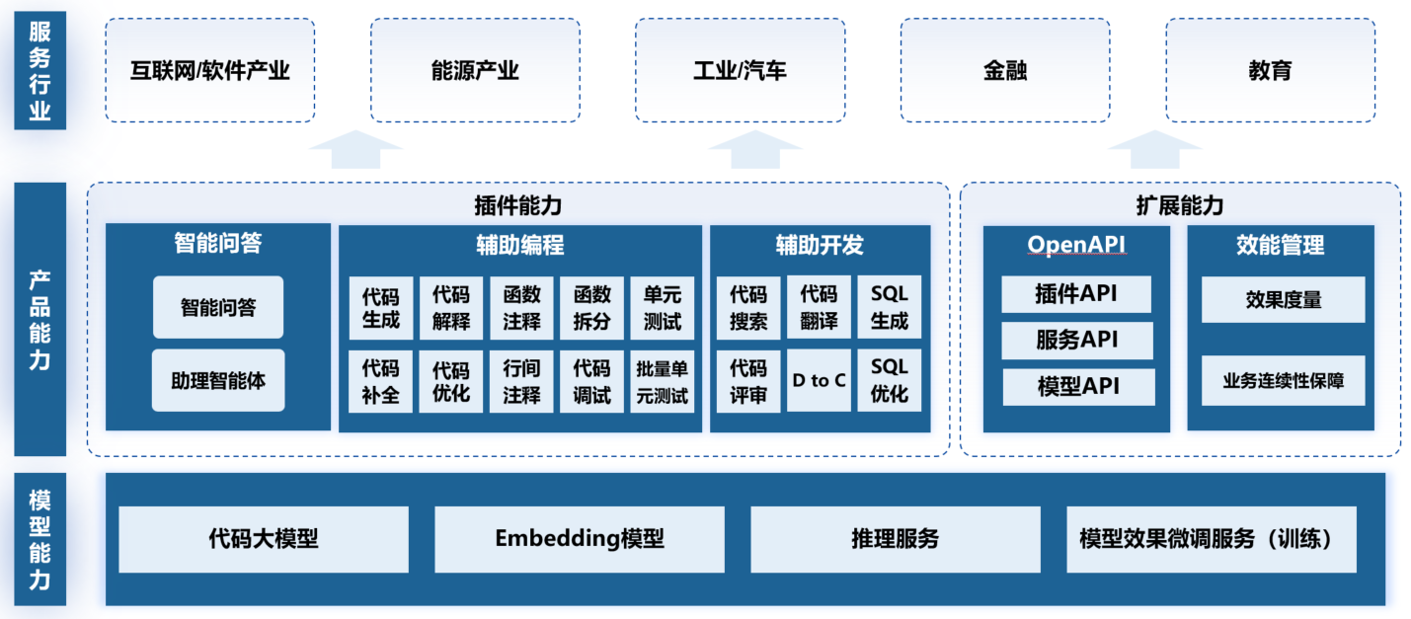
上图展示了iFlyCode智能编程助手的产品架构。核心能力包括插件能力、扩展能力和模型能力。
插件层主要包括智能问答、辅助编程和辅助开发等功能，核心提供研发智能问答、自然语言生成代码、代码注释生成、代码解释、（批量）单元测试、代码调试等能力，助力程序员高效、流畅的编码。
OpenAPI开放能力：提供插件层、服务层和模型层的OpenAPI能力；基于插件层API支持批量的代码生成、代码补全、代码解释和单元测试等固有场景调用，基于服务API支持代码评审和审核、代码联调等能力，基于模型API支持个性化知识库问答、知识推荐和测试用例生成等能力和个性化定制场景调用。通过开放API的方式，可按需、灵活地集成到企业当前研发体系流程和工具中，降低引入成本及提升效率。
效能管理主要为后台记录的运营管理平台，其提供数据可视化看板进行指标成效分析和成员分析、组织维护额和组织成员的组织管理体系、用户成员和成员组的用户管理能力、插件端意见反馈的记录汇总管理分析模块以及平台设置等功能，利用后台管理的数据看板、运营反馈、成员管理和平台设置记录插件端的用户数据和持续性保障，通过本地化部署支持企业内网连接，全链路保障企业数据安全，满足企业安全合规要求。
模型能力包括代码大模型、Embedding模型、推理服务和模型效果微调服务。代码大模型提供多尺寸的模型能力，兼顾效果的同时提供更高的性价比，用户可按需选择；Embedding模型通过将高维/稀疏和离散的数据转换为低维/密集/连续的向量形式，在语义理解和信息检索方面的表现能力强，极大地促进了各种机器学习和自然语言处理任务的性能提升；推理服务基于已训练好的模型推理服务加载模型的参数和结果，对新的数据进行预测、分类或决策，使模型能够应用已训练过的知识和能力；模型效果微调服务允许用户根据自己的特定数据集对预训练的AI模型进行进一步的训练和优化，以提高模型在特定任务上的性能和效果。通过底层模型能力优化和完善iFlyCode的智能问答、辅助编程和辅助开发等功能。
应用场景层主要应用于互联网/软件、能源、制造、金融和教育等场景，帮助企业在激烈的市场竞争中占据有利位置，获得持续创新的核心能力。

3.4 技术架构
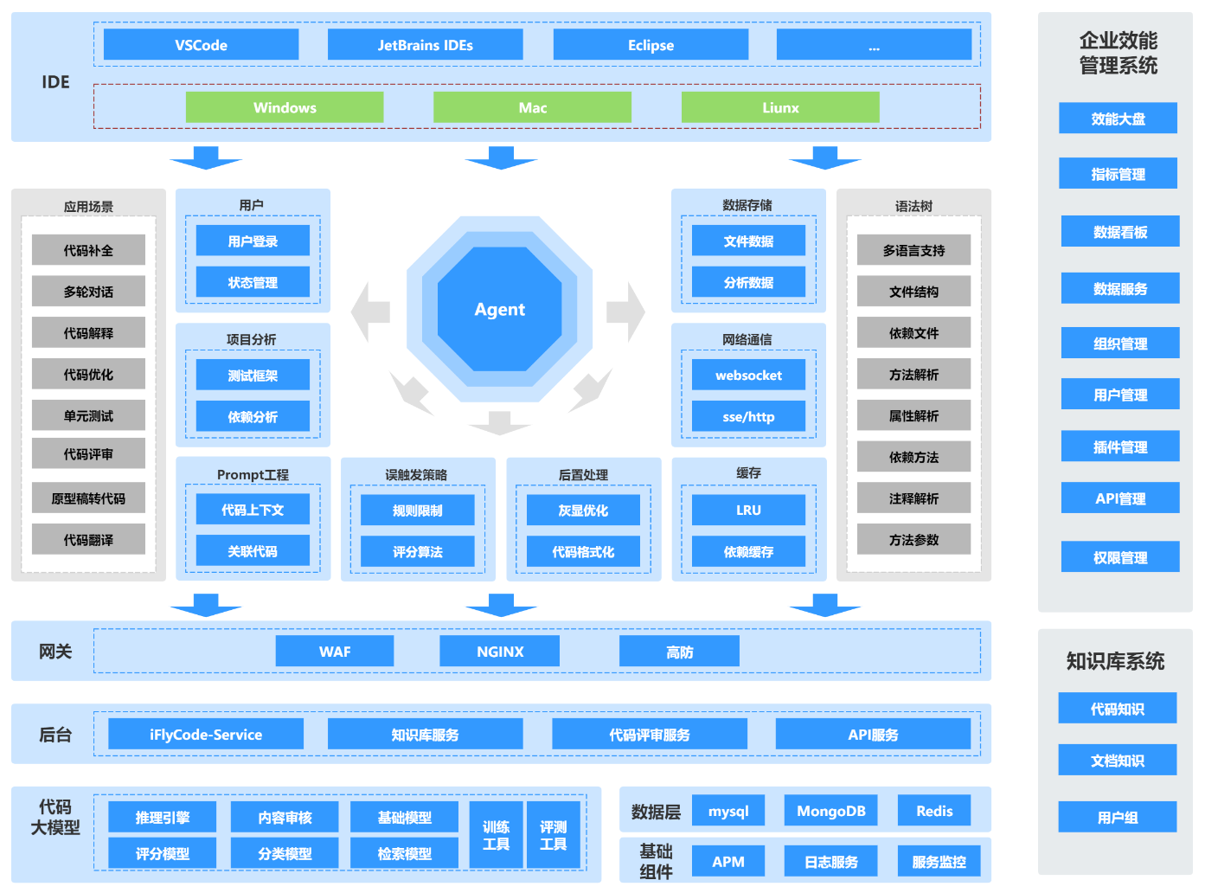
上图展示了iFlyCode智能编程助手的技术架构。核心组件包括IDE插件、Agent服务、网关、后端服务、代码大模型、第三方组件、效能管理平台和知识管理平台。
IDE插件提供了VSCode插件、JetBrains IDE插件、Eclipse插件、Visual Studio插件。iFlyCode智能编程助手在编程工具上核心实现智能问答、辅助编程和辅助开发等功能。
Agent服务是运行在客户端上的一个后端进程服务，支持跨平台运行，包括Windows、Mac、Linux。Agent的作用是为插件提供统一的处理逻辑流程和业务功能实现，核心处理逻辑包括用户管理、项目分析、Prompt工程、文件解析、数据存储、通信管理、缓存管理、误触发策略和后置处理；业务功能包括智能问答、代码补全、代码解释、代码优化、单元测试、代码评审等应用场景。
网关层提供统一的后端服务入口，负责请求转发、负载均衡、安全防护等功能。
后端服务为插件提供后端的能力支持，包括iFlyCode-Service、知识库服务、代码评审服务、OpenApi服务。iFlyCode-Service主要提供与模型的通信能力；知识库服务主要提供RAG的实现场景能力；代码评审服务主要提供了Git代码仓库的评审能力；OpenApi服务主要提供封装各种固化场景的API能力。
数据层主要是存储应用的相关数据，包括MySql、Redis、MongoDB、Milvus等，包含了用户数据、模型请求数据、向量化的数据等。
模型层包括代码大模型、分类器模型、Embedding模型、推理服务和模型效果微调服务。代码大模型提供多尺寸的模型能力，兼顾效果的同时提供更高的性价比，用户可按需选择。分类器模型包括问答分类器和代码分类器，问答分类器根据用户问题类型选择不同的模型进行回答，提升问答的整体效果；代码分类器会基于上下文判断代码补全位置是否应该进行补全。Embedding模型主要是为RAG应用提供向量化的能力；推理服务基于已训练好的模型推理服务加载模型的参数和结果，对新的数据进行预测、分类或决策，使模型能够应用已训练过的知识和能力；模型效果微调服务允许用户根据自己的特定数据集对预训练的AI模型进行进一步的训练和优化，以提高模型在特定任务上的性能和效果。

3.5产品价值
在金融领域，由iFlyCode提供的代码生成采纳率达30%，在开发环节帮助国有银行提升10%的效率；在车载领域，测试工程师编写1000行代码的高复杂度函数，由原本的数小时/一整天才能完成优化到几分钟即可完成；在教育领域，教师备课生成教学大纲、批改学生编程作业等教学流程中，iFlyCode为教师简单重复的工作节约了50%以上的时间，提高了教师的工作效率。所以，目前iFlyCode智能编程助手具备以下价值：
助力国产化落地：自研大模型训练平台，全栈自主可控，国产化智算底座，以优异的性能和稳定性维护业务连续性，产品安全可持续、性能领先；
提升代码质量：iFlyCode可以大幅提升代码输出质量，通过批量单元测试能力可以一键生成单元测试用例，行覆盖率可达70%，代码审核能力可以支持代码规范性和逻辑性的自动化检查，有效助力代码质量的提升；
助力企业提升效能：iFlyCode基于代码大模型，打磨通过数十项能力，覆盖研发流水线主流场景，致力于降低开发者的技术门槛，同时支持一键导入企业知识库，快速介入企业内部私域知识，训练企业专属代码大模型，持续沉淀企业不同发展阶段的代码资产；
助力企业创新：提供插件层、服务层和模型层单层OpenAPI能力，可按需、灵活地集成到企业当前研发体系流程和工具中，降低引入成本及提升效率，构建企业独特的研发流程新范式。

四、产品主要功能及特点
AI大模型的革命性突破使智能编程成为了可能，iFlyCode智能编程助手正是基于星火大模型打造的AI编程助手，基于海量优秀开源代码数据集和编程教科书训练，可根据当前代码文件及跨文件的上下文，自动生成行级/函数级代码、单元测试、代码注释等，此外还具备代码解释、研发智能问答、SQL优化、代码调试等能力，为程序员带来高效、流畅的编码体验。

4.1产品主要功能

4.1.1智能问答
iFlyCode智能编程助手提供研发智能问答能力，基于海量研发文档、产品文档、技术设计文档、业务接口文档、测试用例文档、服务部署文档、通用研发知识以及公共代码库、本地开发代码库等进行问答训练，为用户答疑解惑，助力轻松解决研发问题。智能问答提供IT通用研发知识问答、代码问答、基于RAG问答增强以及问答式编程等四种能力。
IT通用知识问答为当用户遇到编码疑问、技术难题时支持一键唤起iFLyCode无需离开IDE客户端，即可快速获得答案和解决思路；代码问答支持用户选中代码后自动识别编程语言并生成所需要的内容（如：PPT框架、技术设计方案的大纲等）或代码解释；基于RAG的问答增强可以借助代码知识库和文档知识库进行问答，快速构建研发知识问答的助手，帮助用户引用特定的知识库进行问答检索增强，提升问答的效果、提升团队的工作效率和协作能力；问答式编程能够根据开发者用自然语言提出的编程相关的问题，用自然语言来回答问题，帮助软件开发者解决编程中遇到的各种疑惑和困难。同时，iFlyCode智能编程助手提供基于上下文的多轮对话智能问答功能，在IDE对话框中输入各类问题，iFlyCode智能编程助手能够理解软件开发者的问题，从海量的编程知识和文档中检索和抽取相关的信息，生成准确和完整的答案，无需离开IDE客户端即可满足软件开发者编码场景中的技术资料检索、技术难题解答的诉求，打造开发者沉浸式的编码体验，聚焦研发领域知识的问答，帮助开发者快速解决问题。
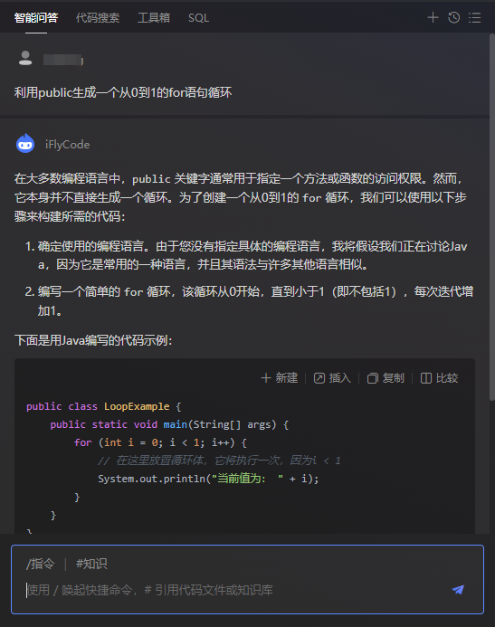

4.1.2助理智能体
iFlyCode提供助理智能体的功能，支持在编码过程中一键唤起具有垂直领域知识和专业技能的助理（通用助理、研发助理、测试助理、产品助理、DBA助理和运维助理等角色），通过各类助理的能力，协助更多软件开发人员及相关人员，快速、有效地解决研发过程中的难题和痛点问题。
通用助理可以帮助进行代码解释、函数级/行级注释、函数拆分和代码优化等功能；研发助理可以实现代码解释、代码纠错、单元测试和代码评审等功能；产品助理可以协助需求分析和需求拆分等功能；运维助理可以排查根因定位、故障分析和异常检测等功能；通过助理智能体可以解决项目级的代码问题、辅助编程、产品需求分析和文档编写、需求测试和用例生成、SQL生成和优化以及故障诊断和根因分析等应用场景；打造研发全流程角色服务能力，全方位助力效能提升。

4.1.3代码生成
iFlyCode智能编程助手的代码自动生成功能是其最引人瞩目的特点之一。通过深度学习技术，它能够理解复杂的编程语境并生成高质量的代码片段。iFlyCode能够准确地根据给定的函数名、注释以及上下文生成相应的函数体，使用tab快捷键采纳建议，esc快捷键拒绝建议。此外，它还能够根据用户的自然语言描述生成代码，这在编写快速原型或进行敏捷开发时尤为有用。
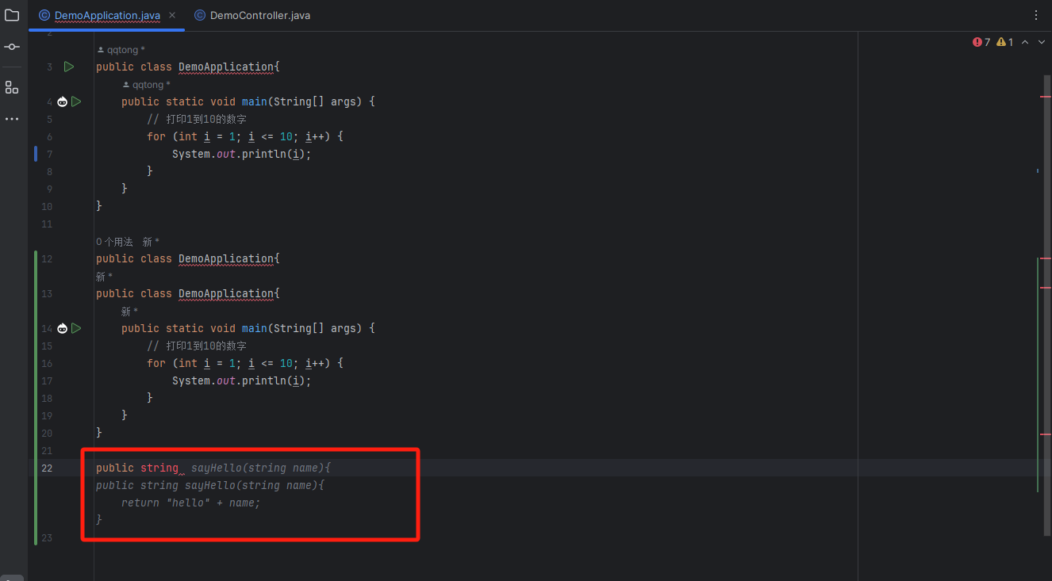

4.1.4代码补全
iFlyCode支持在编辑器内根据注释、函数（方法）名、上下文等信息触发代码补全（支持单行和多行补全），生成完整、有效和可复用的代码；同时支持跨文件感知能力，更准确地给出代码信息。用户在已有上下文的代码编辑区域内，可以通过回车/空格自动触发代码建议，使用tab快捷键采纳建议，esc快捷键拒绝建议；上下文的业务代码质量越高，内容越丰富，补全的代码信息越准确。
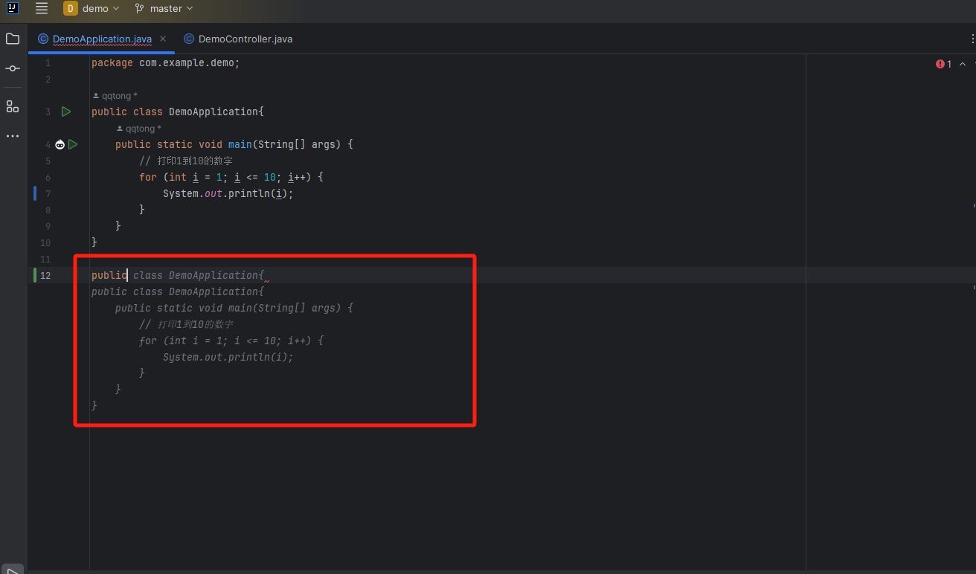

4.1.5代码解释
iFlyCode智能编程助手覆盖各种编程语言，能够根据开发者选择的代码，用自然语言来解释代码的作用和含义、代码中的类和方法的意义，代码的功能和逻辑等，帮助开发者理解和学习代码。iFlyCode同样能够用通俗易懂的语言来描述代码的含义和作用，同时给出代码的示例和效果。
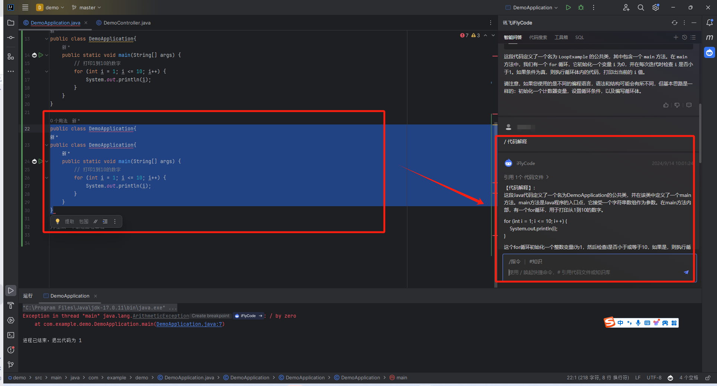
同时，当开发者需要处理别人的代码或者在既有代码中进行延展开发时，可以通过iFlyCode快速理解初始代码，降低理解成本。

4.1.6代码优化
iFlyCode智能编程助手还提供代码优化的功能，对选中的代码或者上下文进行深度分析，准确识别代码中的拼写、语法、业务逻辑错误或性能问题并提供改进建议，包括重构建议、性能优化和代码风格改进建议，iFlyCode不仅有助于提高代码效率，还有助于保持代码的一致性和清晰性。
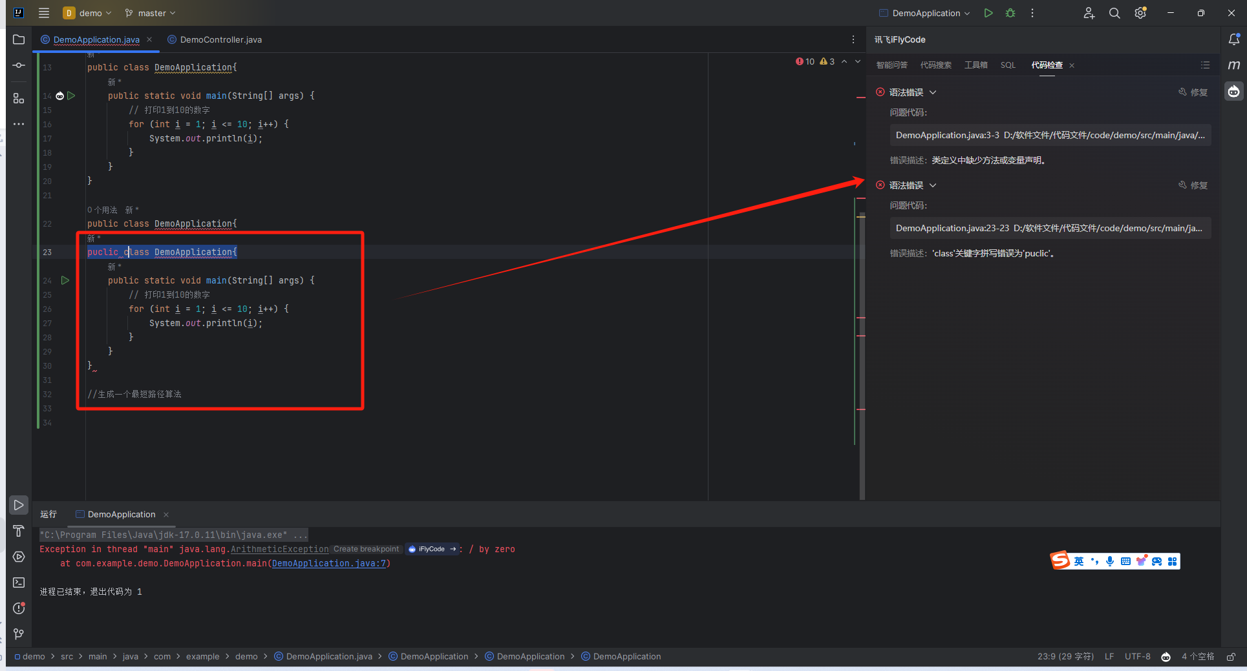
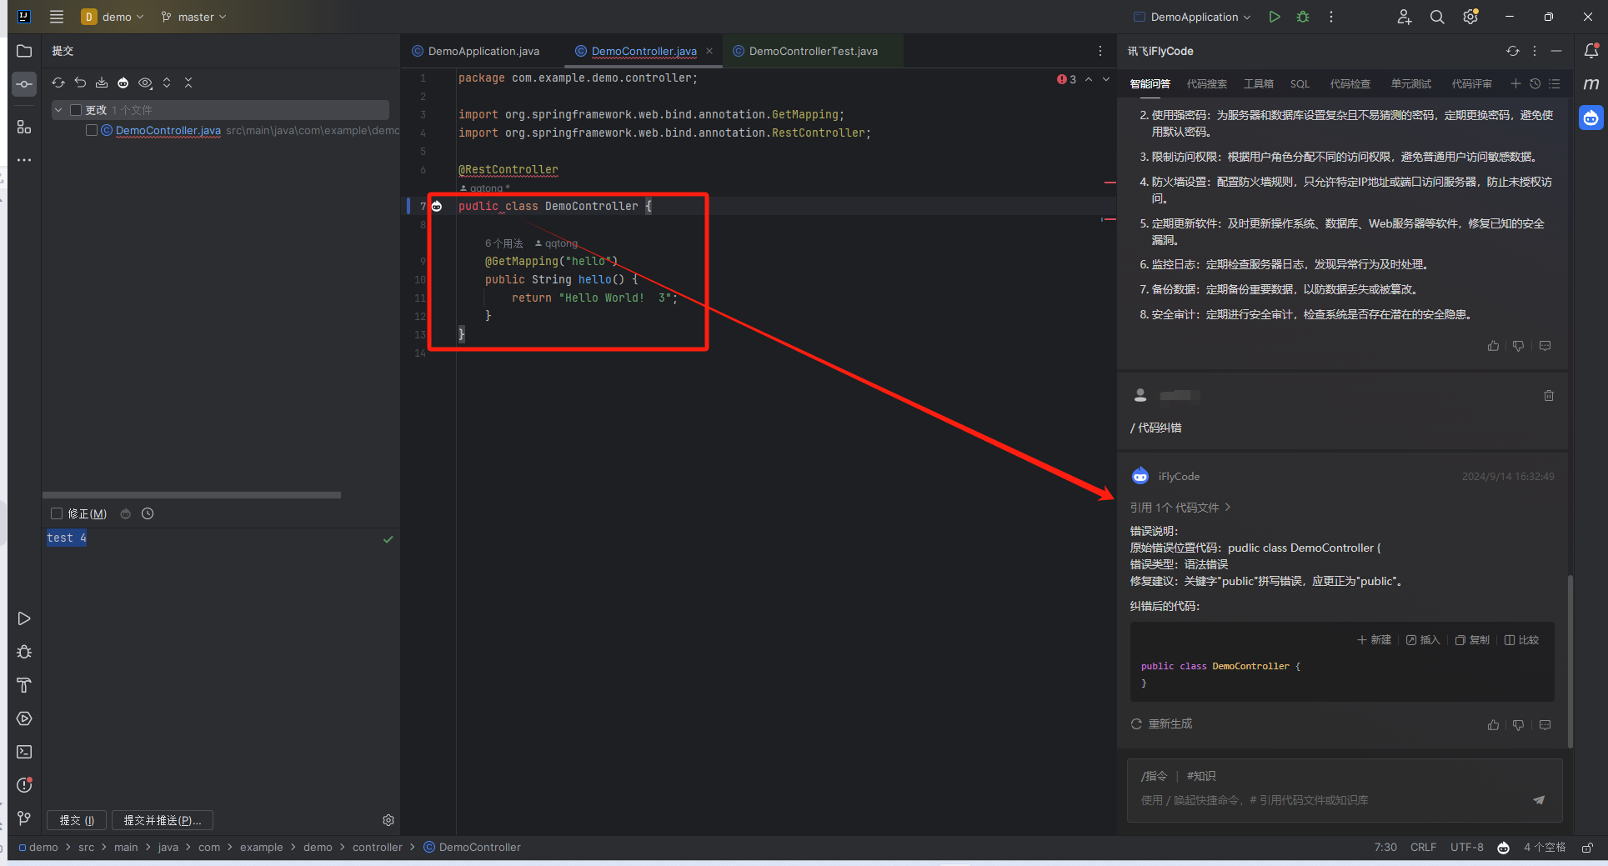

4.1.7行间/函数注释
iFlyCode智能编程助手支持对单行代码进行解释说明，用于解释该行代码的作用或特殊使用场景，适用于简短的介绍定义或解释说明等场景；还支持一键生成函数（方法）注释，节省用户写代码注释的时间，注释包括函数的功能/构造方法的参数/方法的用途以及集成调用等内容，不仅可以保证代码规范严格执行，还便于后续学习/接手他人代码时更易理解和上手，帮助开发者提高代码的可读性和可维护性。
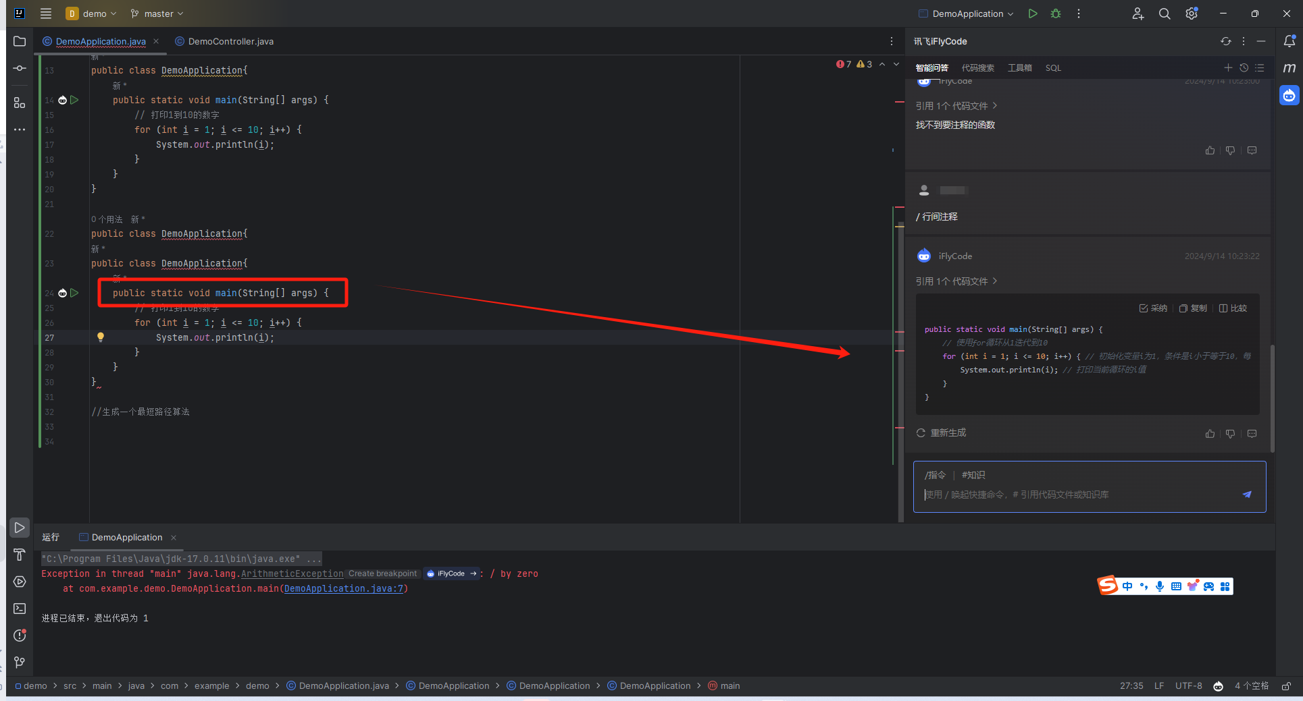
iFlyCode能够理解代码的功能和逻辑，生成间接明了的注释，同时遵循代码的规范和风格，支持常见的注释格式和工具。

4.1.8函数拆分
函数拆分是代码重构的一种常见技术，用于将一个较大的函数分解为多个较小的、更易于管理和理解的短函数。iFlyCode智能编程助手利用函数拆分的功能，使得代码模块化有助于清晰表达意图、提高代码可读性，使得单个函数更易被理解、提高代码复用性，减少重复代码和便于维护、简化代码原始函数逻辑，去除冗余代码，使代码表达更简洁和直观等功能，通过函数拆分可以改善代码质量、降低代码理解难度和提升代码健壮性。这对长期维护和扩展软件系统是非常有益的。
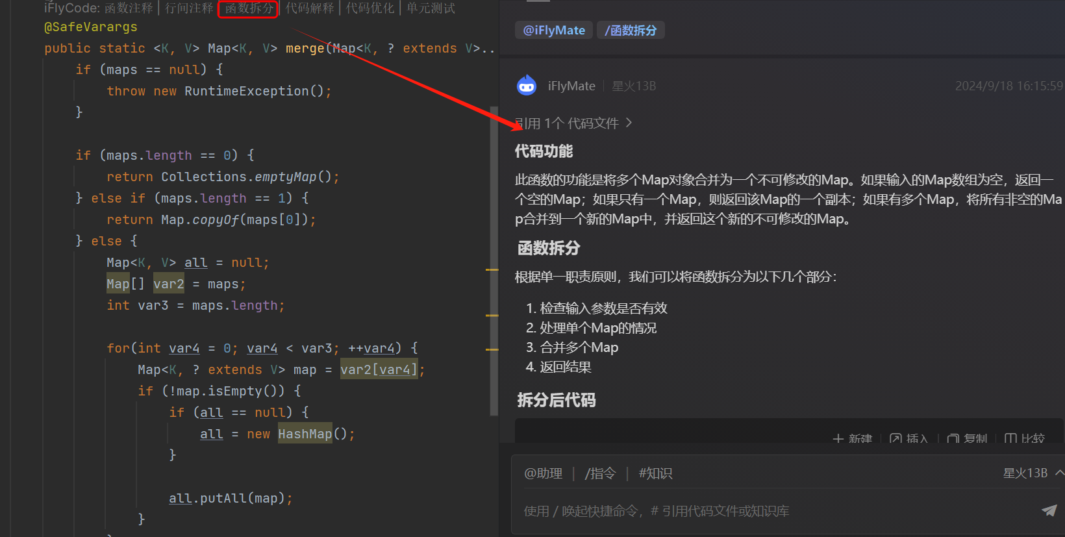

4.1.9 代码调试
iFlyCode智能编程助手的代码调试功能主要体现在智能问题修复和异常排查能力上，帮助开发者面对运行后的代码出现错误时能快速定位和修复编程错误。iFlyCode能够分析异常或报错的信息，从海量的变成案例和经验中检错和抽取相关的解决方法，生成简单明了的解释和建议，同时给出解决方案的来源和证据。
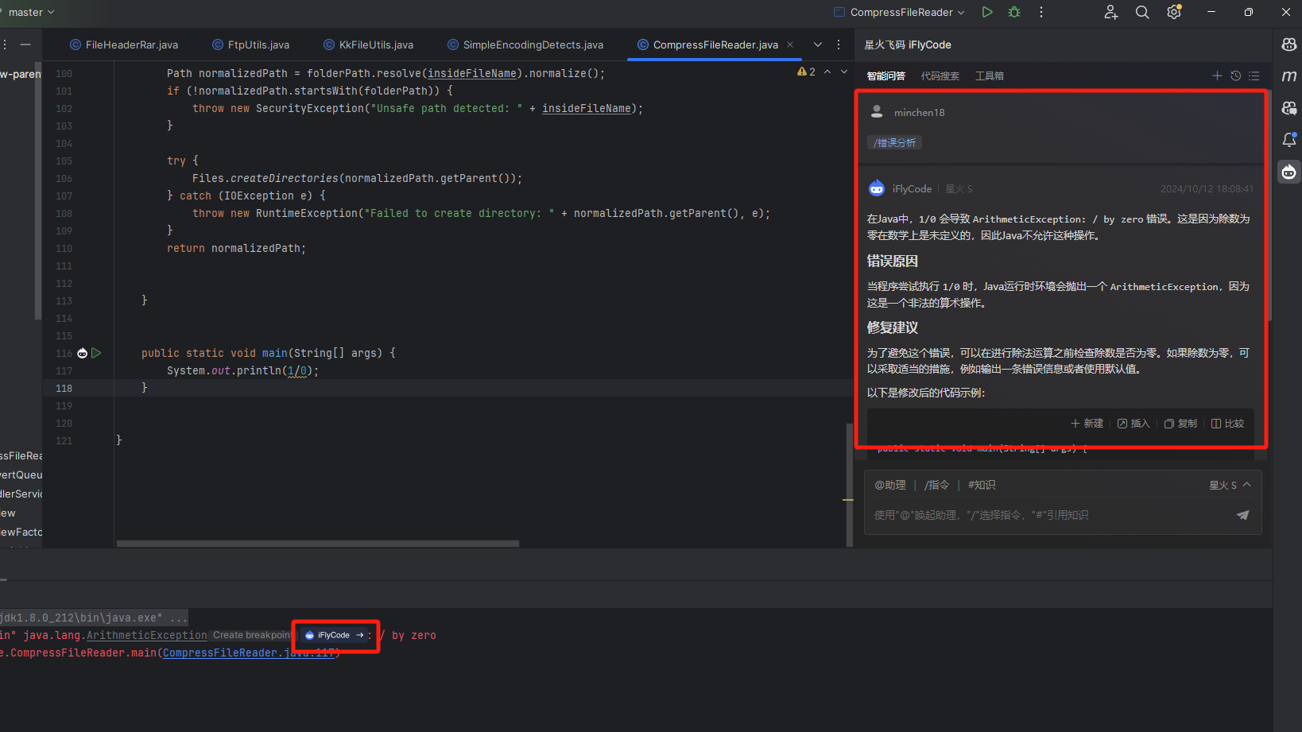
当代码发生运行错误时，通过实时捕获项目（当前仅支持Java语言）运行中的错误，提供快捷修复建议，大幅降低联调的时间和难度。

4.1.10单元测试
iFlyCode智能编程助手能够根据 开发者编写的代码，利用JUnit、Mockito、Spring Test、unit test、pytest等框架选中代码后通过右键触发生成相应的单元测试，通过将单测用例和被测代码映射进一步帮助开发者提高代码的质量和稳定性。iFlyCode能够分析代码的功能和逻辑，生成覆盖代码的各种情况和边界的测试用例，同时生成可执行的测试代码，让开发者在编程过程中边写代码边测试，高效且灵活的提升代码质量。
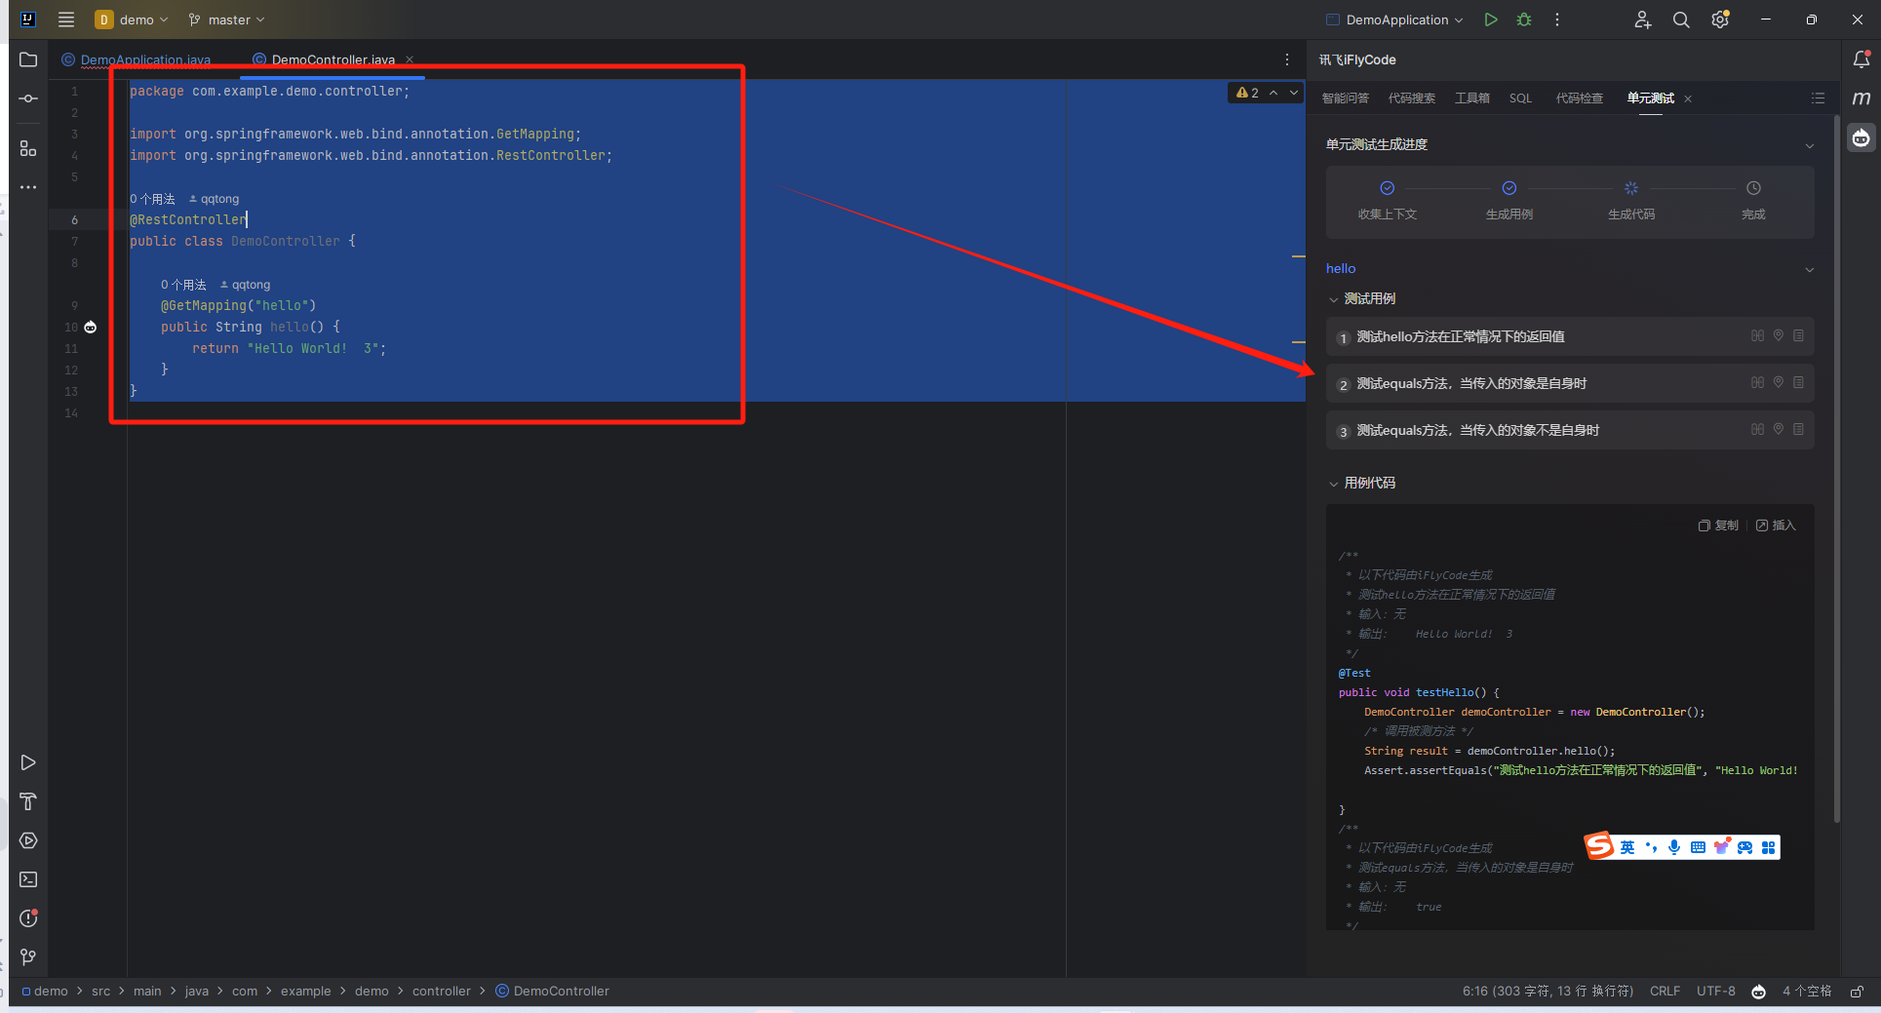

4.1.11批量单元测试
iFlyCode智能编程助手还支持批量执行单元测试，开发者无需选择具体代码块，直接选择整个代码文件或工程一键生成对应的单元测试代码，适用于后续快速补齐单测覆盖使用。
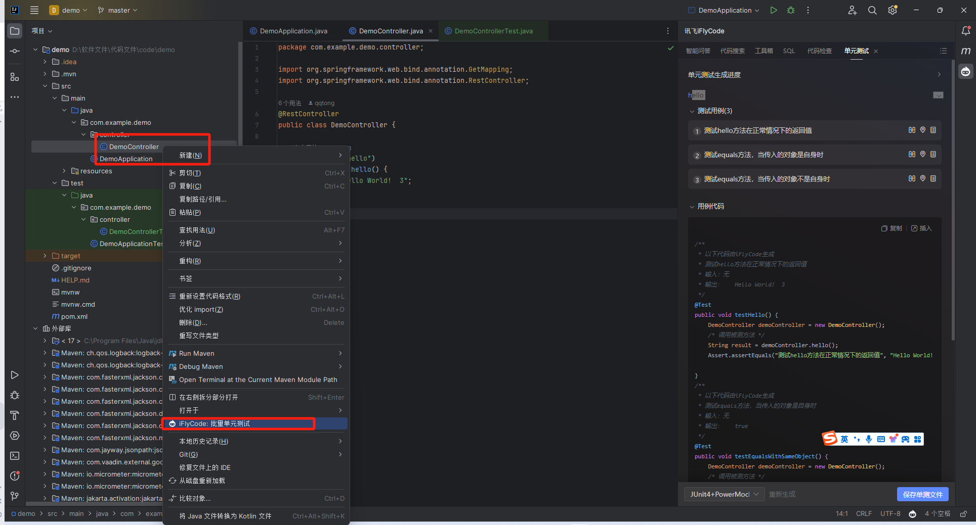
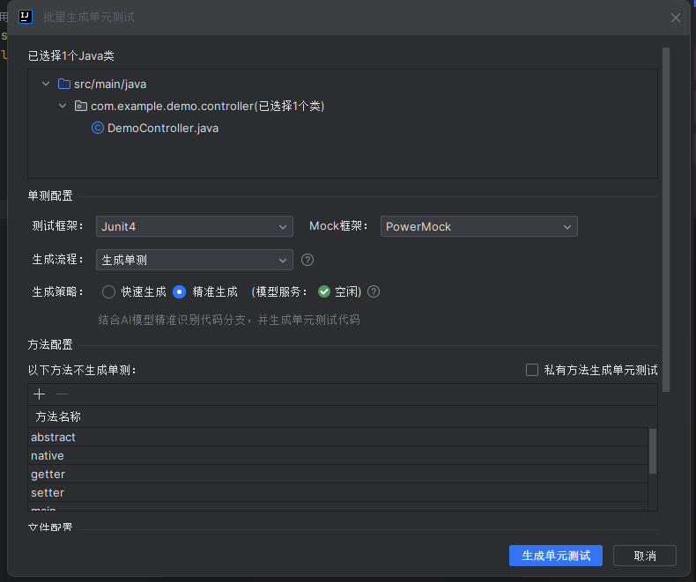
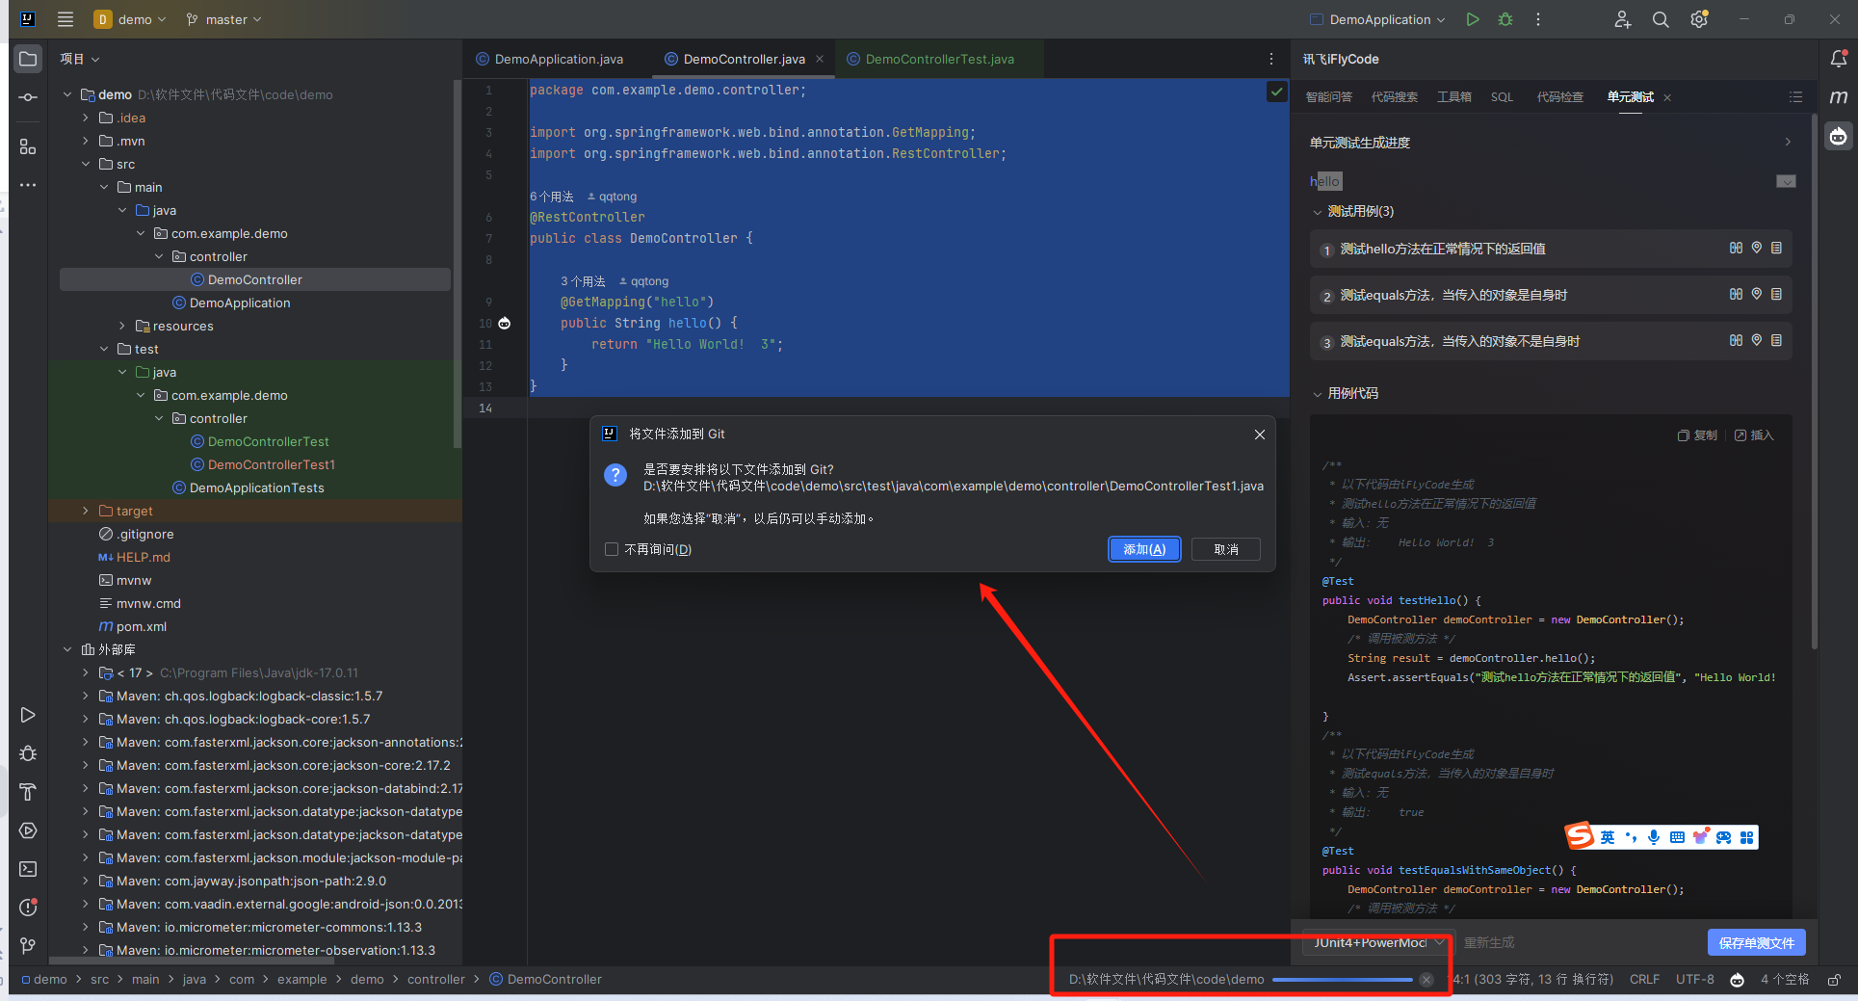
软件开发者触发批量单元测试后，可按需选择测试的框架、生成流程、生成策略以及测试代码的存放路径配置等内容，批量单元测试过程中可通过下方进度条查看返回的进度并选择保存位置，全程后台静默，不阻碍用户沉浸式编码操作。

4.1.12代码搜索
代码搜索是软件开发过程中的一项重要功能，它帮助软件开发者快速定位、理解和修改代码。iFlyCode提供代码搜索功能，支持在问答区通过输入功能描述或代码片段通过互联网（内置高质量公开代码知识）或企业私域代码（客户自主管理）搜索出逻辑一致的代码，降低研发开发成本，提高代码复用率。同时，支持对整个项目或指定目录下搜索特定的文本字符串、支持查找特定的变量/函数/类/方法等符号、支持对多种编程语言的文件搜索或文件类型进行过滤搜索、支持在特定的上下文中搜索代码（如特定的类或方法）等功能。
iFlyCode基于讯飞代码Emebedding模型，结合文本和向量检索的技术优化，帮助软件开发者高效地管理工具中的代码库；通过代码搜索，软件开发者可以节省大量时间、更快地解决问题，从而提高整体的工作效率。
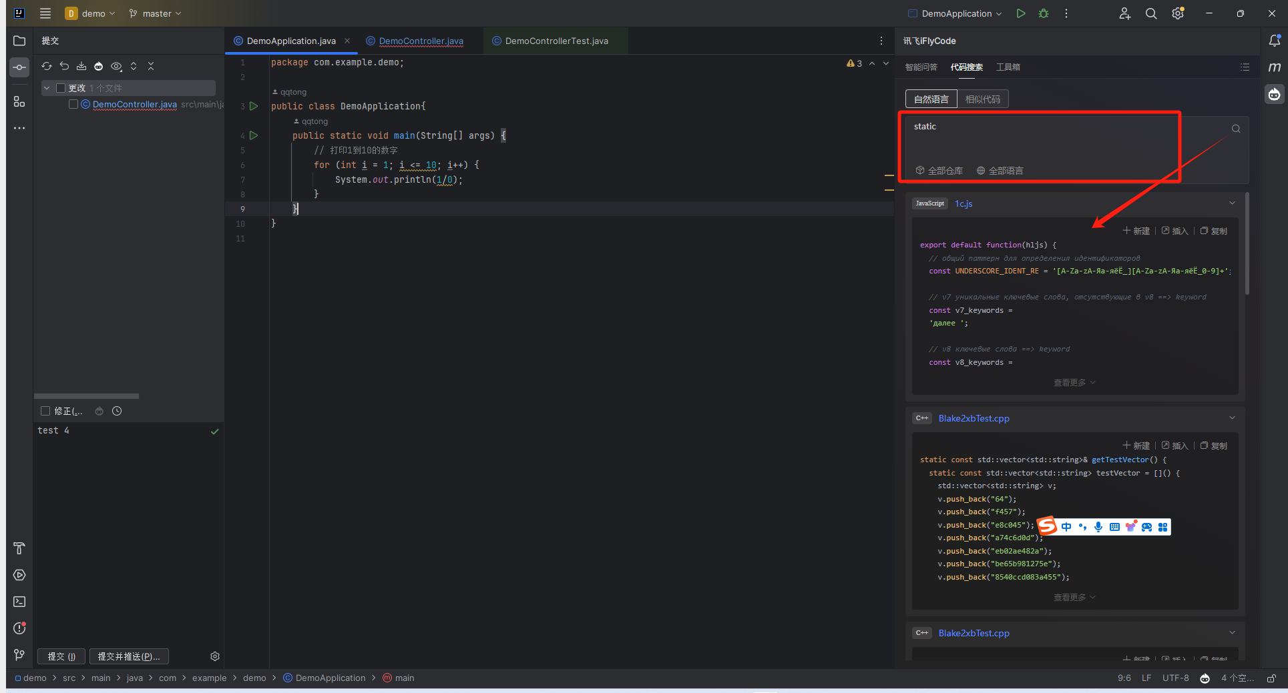
说明：使用代码搜索功能前，需将指定的git项目的导入到代码知识库后再进行使用。

4.1.13代码评审
代码评审是一项技术要求高、执行工作量大的活动，同时也是确保代码质量、减少错误和提升代码一致性的重要环节。然而，传统的人工代码评审通常面临代码缺乏注释导致可读性低、时间紧张、人工错误以及评审效率低下等问题。iFlyCode智能编程助手提供代码预评审和代码评审功能，可实现对提交的代码进行自动评审，检查代码的完整性、逻辑性和安全性等问题，提高代码质量，减少错误和漏洞，并确保代码符合项目开发的标准，最终实现降低维护成本，提高软件的可靠性和安全性。
代码预评审为开发者在本地提交代码到远程仓库之前，先审查本地代码和代码仓库间的变动点及存在的问题（如规范性问题、逻辑问题和语法问题等），一键定位至评审代码位置并给出修改建议和修复代码。
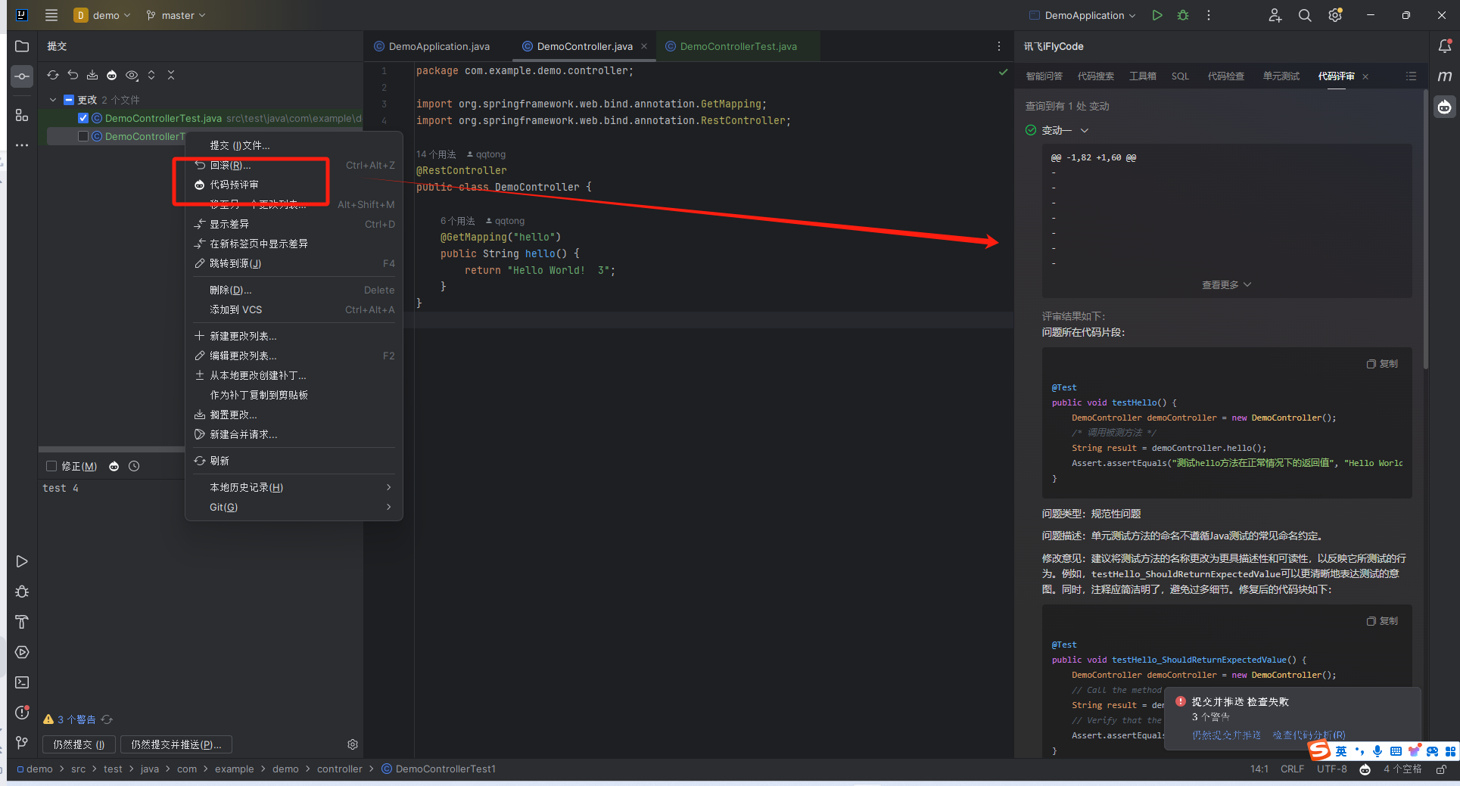
代码评审为软件开发者在提交代码至远程仓库并进行合并之前，进行代码变更的审查，调用代码仓库的API接口获取评审信息，包括提交代码中的规范问题、逻辑问题和语法问题等，再将评审结果通过API渲染到代码仓库中。
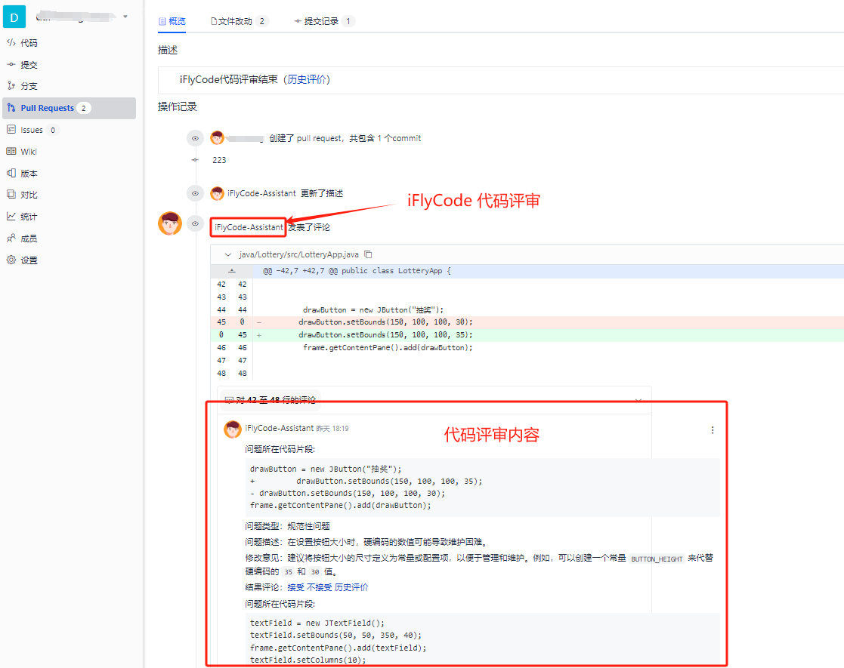
说明：
1）当前代码预评审和代码评审仅支持Java语言；
2）代码评审功能支持嵌入到Gitlab/Gitee等多种仓库，通过配置Webhooks，以API接口方式融入到代码仓库中，通过Commit提交和Merge Request触发评审。

4.1.14代码翻译
iFlyCode智能编程助手提供方法级、多文件代码翻译功能，实现自动识别源代码语言，进行多种编程语言的转换和保留原始代码的逻辑结构和行为，支持手动选择多个代码文件，批量导入并选择目标语言即可批量生成翻译结果（支持用户直接插入工程目录中，也可以手动进行下载保存到用户本地）、支持转换异常处理机制，以适应目标语言的异常处理框架，保持异常处理逻辑的一致性、遵循目标代码的最佳实践和编码规范，保持代码的可读性和可维护性等功能。
通过代码翻译功能可以帮助软件开发者在不同的编程语言之间迁移代码，减少手工转换的工作量，同时尽可能地保持代码的行为一致性和可维护性。

4.1.15 D to C
D to C(Design to Code)功能指的是将设计稿（通常是UI/UX设计师只做的设计稿或原型）通过大模型识别后，自动转化为设计的前端代码的过程。旨在将设计师的创意视觉呈现转化为功能完善的网页或应用程序界面，提高开发效率并确保最终产品的质量和一致性，这对加快产品上市速度、降低成本以及提高团队生产力具有重要意义。
iFlyCode提供D to C的功能，主要实现将设计稿解析和提取样式属性（如颜色、尺寸和字体等）、根据设计稿自动生成符合现代Web标准、适应不同设备屏幕尺寸、满足动画和交互效果所需的代码等功能，提供实时预览的功能，让用户在代码生成过程中即刻查看效果，允许根据生成结果经过多轮对话调整代码细节，快速定位和修正问题。

4.1.16 SQL生成/优化
iFlyCode智能编程助手支持根据自然语言生生成SQL或对已有SQL进行优化，目前支持MySQL/PgSQL/OceanBase和达梦等不同引擎类型，用户可根据业务需求按需选择不同的引擎类型编写SQL，并支持对已有SQL进行问题诊断和调优等功能，软件开发者通过自然语言自动生成数据库增删改查等SQL语句，支持将给定的SQL语句进行排查优化，帮助软件开发者识别和优化低效的SQL语句，提高数据库查询效率和性能。
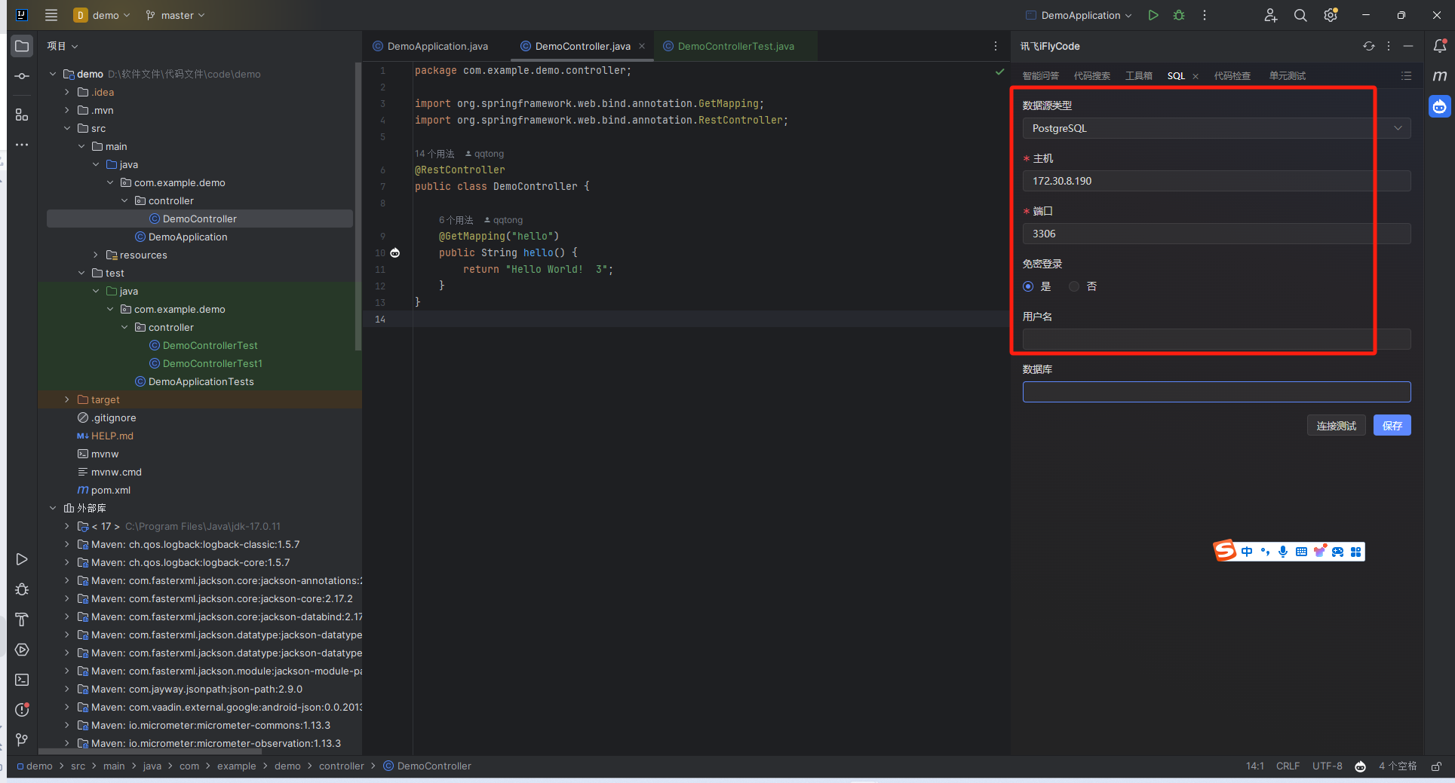
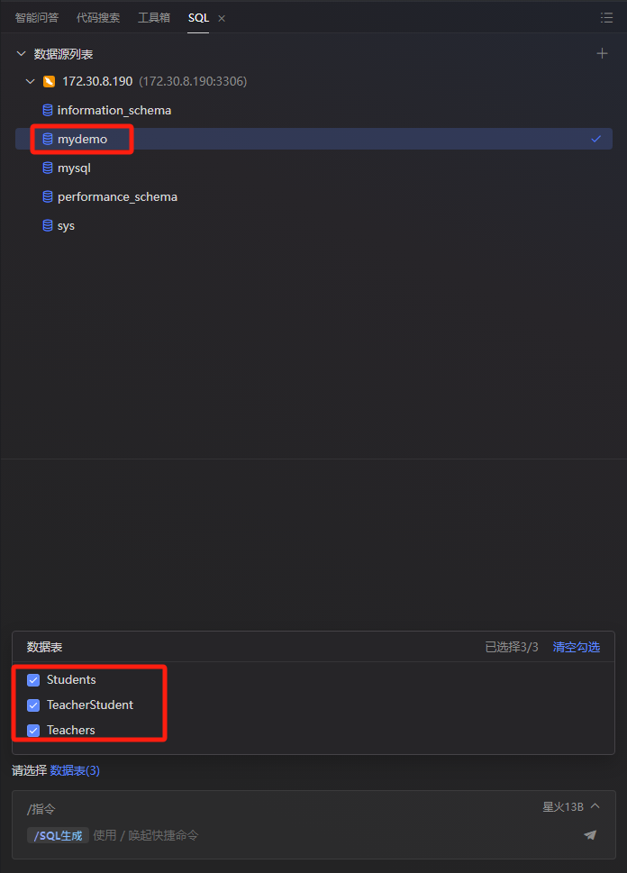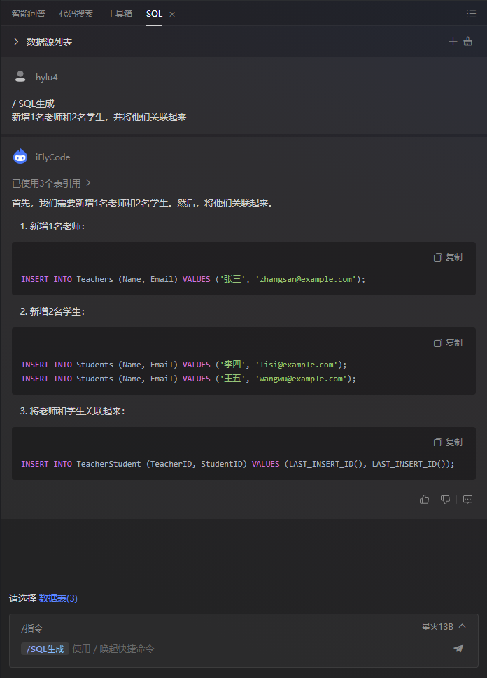
软件开发者选择数据源连接测试后，选择任意数据库和数据表后，在对话框内输入SQL生成后，可快速生成SQL语句。

4.2产品特点

4.2.1性能先进性
- 高效处理：iFlyCode利用先进的机器学习算法和自然语言处理技术，能够快速理解代码逻辑并提供高效的编码建议；
- 实时响应：在用户编写代码的过程中通过海量开源代码数据训练，能够即时给出反馈和建议，减少等待时间、提高开发效率；
- 性能先进：在中国信通院可信AI代码大模型测评中，iFlyCode获得首个最高级评级，证明了其性能的先进性。

4.2.2功能齐全性
- 代码生成：iFlyCode支持多种编程语言，可以根据自然语言描述自动生成高质量的代码片段；
- 代码补全：自动完成代码片段，减少重复输入，提高编码速度；
- 代码优化：提供代码检查和改进建议，帮助开发者遵循最佳实践；
- 代码调试：辅助定位和修复代码中的错误，提供调试建议；
- 行级/函数注释：自动生成或更新代码注释和相关文档，确保代码可读性和维护性等。
除此之外，iFlycode还支持单元测试、代码评审、函数拆分等其他功能。

4.2.3系统兼容性
- 多环境支持：iFlyCode支持主流的操作系统（如Windows、macOS、Linux）以及各种集成开发环境（IDEs），如Visual Studio Code,IntelliJ IDEA等；
- 跨平台部署：无论是本地开发还是云端开发，都能无缝集成，提供一致的用户体验。

4.2.4技术稳定性
- 持续迭代：iFlyCode通过不断的学习和优化，保持模型的稳定性和准确性；
- 错误率低：经过大量数据训练，确保提供的代码建议具有高准确性和可靠性。

4.2.5部署灵活性
- 私有化部署：对于有特殊安全需求的企业，支持在企业内部网络中进行私有化部署。

4.2.6可扩展性
- 模块化设计：iFlyCode采用模块化的设计理念，方便添加新的功能模块或对现有功能进行升级；
- API接口开放：提供丰富的API接口，便于与其他系统和服务集成，构建更加复杂的软件生态系统。

4.2.7管理方便性
- 统一管理界面：iFlyCode提供直观易用的管理界面，方便管理员进行配置管理和监控；
- 权限控制：支持细粒度的权限设置，确保只有授权用户才能访问特定的功能和服务。

4.2.8交互易用性
- 简洁直观的UI：iFlyCode的用户界面设计简洁明了，易于上手使用；
- 自然语言交互：支持自然语言输入，使得非专业程序员也能轻松使用；
- 个性化设置：允许用户根据自己的偏好定制工作环境和工具设置。

4.2.9隐私保护
- 数据加密：iFlyCode所有传输的数据都经过加密处理，保障信息安全；
- 隐私政策透明：明确告知用户数据如何被收集、存储和使用，并遵守相关的法律法规；
- 最小权限规则：只请求必要的权限来执行功能，不获取多余信息。
这些特性共同构成了iFlycode作为一个高效、可靠且用户友好的智能编码辅助工具的基础。随着技术的发展和市场需求的变化，iFlyCode也会不断进化，以更好地服务于广发开发者。

五、应用案例
目前，iFlyCode下载量已超4万+，服务企业超数十家，iFlyCode智能编程助手在讯飞集团内的多个BG/BU的产线/业务线内进行赋能使用，并取得显著的效果。通过多个项目、多轮实验的数据统计显示，iFlyCode在设计阶段提效50%，编码阶段提效37%，单元测试阶段提效44%。iFlyCode智能编程助手期望为各领域更多的企业客户创造一个灵活轻便、高效稳定的代码工具，帮助企业在激烈的市场竞争中占据有利位置，获得持续创新的核心能力。

5.1 讯飞集团内部教育/智慧课堂案例
情况简述：讯飞教育事业部在南昌教育装备展的展览现场，用户在使用讯飞的“4K智慧屏”密集书写或擦除时出现卡顿问题，严重影响用户使用体验，通过使用iFlyCode智能编程助手，攻克了难题缩短了问题的解决周期并减少了人工编码的错误。
具体应用：通过iFlyCode进行多轮递进式问答排除不可行的方案，最终精准定位根本原因，辅助项目团队快速分析和识别出卡顿问题，并最终利用多线程+异步队列方案解决了技术难题，有效减少了人工编码的错误，优化了代码质量和稳定性。
效果评估：使用iFlyCode后，帮助了团队以7天时间解决了原计划15天的问题，缩短了问题的解决周期，整体提效60%。

5.2 交通银行案例
情况简述：交通银行通过使用iFlyCode智能编程助手，显著提了编码效能。该公司前后端研发团队6000+人，已有近60%的人使用iFlyCode，生成并采纳的代码达到20%左右。
具体应用：在日常工作中，企业内部开发框架、开发规范和研发知识库需私有训练，采纳效果要求高以及代码之间的业务逻辑负载性、安全性和合规性等要求高，引入iFlyCode后利用私域知识一键训练以及知识库的推荐，实现私域经验及知识的有效复用，同时通过iFlyCode单元测试快速生成结构性的单测代码，帮助研发团队能够更快速地完成编码任务以及更好地管理和开发复杂的交易系统。
效果评估：交通银行使用iFlyCode后，研发提效15%以上，AI代码生成占比近30%，新增数字生产力500+，单测生成效率和质量提升5倍以上。

5.3 海康威视案例
情况简述：海康威视内部研发1W+多，传统研发全流程管理手段已达到瓶颈，通过使用iFlyCode智能编程助手，提升开发效率和代码质量。
具体应用：企业内部开发人员经常遇到大量重复性、机械性的编码任务，耗费时间和精力，通过使用iFlyCode的代码检索、单元测试生成、代码解释和智能问答等功能，海康威视的研发团队能够快速完成编码任务、加强质量管理、提升研发效率。
效果评估：使用iFlyCode后，企业的代码资产复用度预计可提升20%，除了将研发人员从大量相似性编码、单元测试等繁杂工作中解放出来外，对于减少人为错误、保障代码质量、提升团队创新能力等方面也发挥了重要作用，同时代码部署成本降低50%以上。

5.4 中国钢研案例
情况简述：中国钢研深入积极响应国家“双碳”目标，通过数字化转型赋能钢业高质量发展。依托先进的AI技术和大数据资源，优化冶金工艺流程，提高生产效率和产品质量。引入iFlyCode智能编程助手后，提升冶金效率、生产相关工艺指标以及机理模型的升级迭代速度。
具体应用：通过使用iFlyCode的代码理解与生成、代码解释、代码检查等功能，帮助研发团队能够更快速地完成编码任务，同时实现了大模型技术在钢研内部研发场景中的应用创新。
效果评估：使用iFlyCode后，企业的机理模型升级迭代速度提升50%，前端代码AI生成占比70%以上，该企业在代码质量和开发效率上获得了显著提升，有效支撑了业务的稳定运行。

六、技术支持
如果你在安装或使用中有任何问题或者建议，可以通过以下方式联系我们：
联系电话：400-019-9199
联系邮箱：iflycode_support@iflytek.com

附：功能列表
序号 | 产品模块 | 一级功能 | 二级功能 | 功能简介
1 | 智能问答 | 智能问答 | 研发自由问答 | iFlyCode提供基于上下文的多轮对话智能问答功能，您可以直接在 IDE 对话框中输入研发过程中遇到的相关问题，iFlyCode将快速准确地返回答案，无需跳转至其他页面，旨在提供更好的编程体验。
2 | 智能问答 | 智能问答 | 对话式编程 | 在编码过程中，您可以在对话框中描述编码任务和要求，iFlyCode会结合项目信息和您的输入生成可用的代码。
3 | 智能问答 | 智能问答 | 助理问答 | iFlyCode支持唤起具有领域知识和专业技能的软件研发助理（如产品助理、开发助理、测试助理、运维助理和DBA助理），通过各项助理能力，协助更多软件开发及相关人员，快速有效地解决更多痛点问题
4 | 智能问答 | 智能问答 | 引用知识问答 | 通过知识库管理后台 上传企业文档知识，在问答窗口通过引用知识，进行增强检索问答
5 | 智能编程 | 代码生成 | 单行模式 | 根据注释、函数名自动生成代码，单行模型仅生成一行代码建议
6 | 智能编程 | 代码生成 | 智能模式 | 根据上下文及跨文件感知，智能生成代码，支持单行及多行生成
7 | 智能编程 | 代码生成 | RAG增强生成 | 通过上传企业代码知识，支持私域知识的增强生成
8 | 智能编程 | 代码解释 |  | 对选中代码进行代码解释，包括该段代码的作用和含义、代码中的类和方法的意义等
9 | 智能编程 | 函数注释 |  | 对选中的代码函数（方法）进行解释说明，包括函数的功能、构造方法的参数、方法的用途、如何集成调用和最后修改的时间等内容
10 | 智能编程 | 行间注释 |  | 针对单行代码进行解释说明，用于解释该行代码的作用或特殊情况，适用于短小的解释
11 | 智能编程 | 代码优化 |  | 通过深度分析全文件中的代码及其上下文，准确识别代码中的拼写、语法和逻辑错误，并提供优化建议
12 | 智能编程 | 函数拆分 |  | 通过将一个较大的函数分解成多个更小、更易于管理和理解的短函数。有助于提高代码的可读性、可维护性和可测试性
13 | 智能开发 | 代码调试 |  | 支持实时捕获java项目运行中的错误，提供快捷修复建议
14 | 智能开发 | 单元测试 | 单类生成单元测试 | 针对一段函数（方法），生成其对应的单元测试代码
15 | 智能开发 | 单元测试 | 批量生成单元测试 | 支持对整个代码文件或者工程一键生成对应的单元测试代码
16 | 智能开发 | SQL工具箱 | SQL生成 | 导入数据库后，在对话框内描述需求可自动生成SQL语句
17 | 智能开发 | SQL工具箱 | SQL优化 | 导入数据库后，对给定的SQL语句进行优化排查
18 | 智能开发 | 代码审核 | 代码预评审 | 支持对代码变更进行预评审，提前发现功能性、逻辑性等问题，并提供优化建议和优化代码
19 | 智能开发 | 代码审核 | 代码评审 | 当代码Push到代码托管平台时，触发Commit和Pull Request后，自动触发批量的代码评审，发现功能性、逻辑性等问题
20 | 智能开发 | 代码搜索 |  | 支持搜索相关代码，可查找和复用组织内部的代码资产
21 |  | 代码翻译 |  | 提供方法级、多文件代码翻译功能，实现自动识别源代码语言，进行多种编程语言的转换和保留原始代码的逻辑结构和行为，支持手动选择多个代码文件，批量导入并选择目标语言即可批量生成翻译结果

